**电力系统综合设计**

**设计题目：电力系统继电保护仿真研究**

**姓 名：**

**班 级：**

**学 号：**

**指导教师：**

**成绩评定：**

**2023年6月14日**

# 电力系统继电保护仿真研究

向泓政

**摘要**：通过Matlab对电力系统故障进行仿真研究得出系统正常与故障电气量的差异；并在此基础上对零序电流保护自动重合闸和变压器纵联差动保护仿真，根据仿真结果得出零序电流保护自动重合闸和变压器器纵联差动保护能够在规定时间内有效动作，验证了两种保护的有效性。本文是对《基于MATLAB的电力系统继电保护仿真研究》[1]和《基于Matlab的电力系统继电保护仿真分析》[2]这两篇文章其中结果的复现。

## 电力系统故障仿真研究

采用双侧电源供电模型，如图1：

手机屏幕截图

图 1

两侧电源均为500KV，50Hz，相位相同。所用线路阻抗正序阻抗，零序阻抗.正序对地电容为，零序对地电容为。左侧线路长230Km，右侧线路长70Km。通过中间的Three_Phase Fault模块可设置不同的故障类型，下面各种故障，仿真模型都如图1，只是故障模块的设置不同。

### 三相短路故障

当发生三相短路故障时，两侧母线电压及电流波形如图2：

手机屏幕截图

图 2

波形显示，[0,0.2s]线路处于稳定状态。在t=0.2s时，突加三相短路故障，两侧线路电压电流均发生突变，杂乱无章。但很快，两侧线路的三相电压和电流都稳定下来。研究波形可以得知，在数值上，发生三相短路故障后，两侧母线上的故障电压减小，故障电流增大；在波形上，故障前后都是对称的三相波形，在故障突加的阶段，电流电压波形会有点杂乱。

对于三相故障导致的数值上的变化，就引申出电流速断保护。

### 两相短路

当发生两相（AB相）短路故障时，母线电流电压波形如图3：

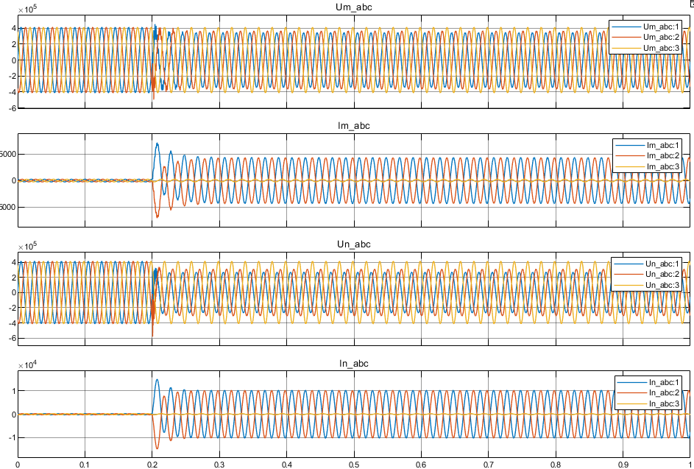

图 3

波形显示[0,0.2s]波形正常稳定，t=0.2s突加两相短路故障。研究波形得出：数值上：两侧母线故障相（AB相）电压在发生故障后均有所减小，电流均有所增大。非故障相C相电压电流在故障前后变化不大。波形上：非故障相电压和电流在故障前后均不变，故障相波形仍是正弦波。只在故障突加后的短暂时间里波形杂乱。

### 两相短路接地

两相短路接地（AB相）故障时，母线电流电压波形如图4：

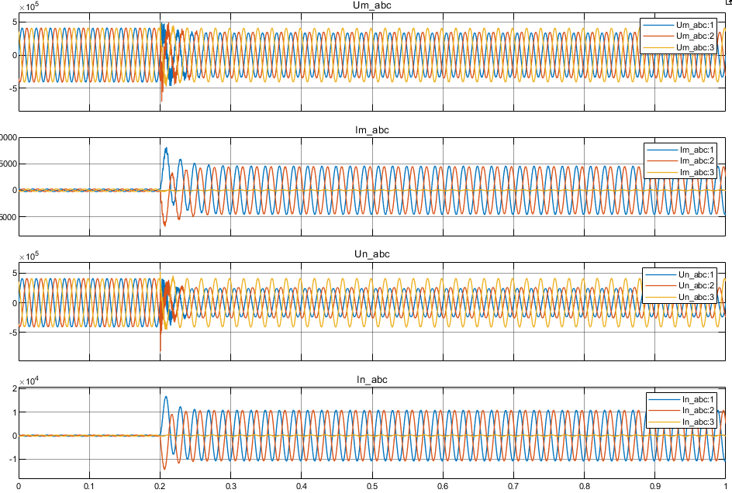

图 4

波形变化情况和上面两相短路故障一样。

### 单相短路接地故障

单相接地（A相）故障，母线电压电流波形如图5：

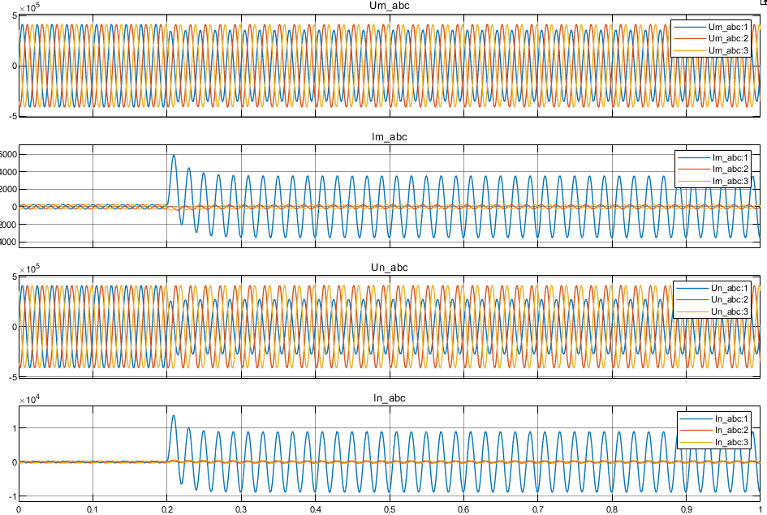

图 5

同样，在0.2s突加单相短路故障。故障前后，只有A相有变化，A相电压减小，电流增大，但稳定时波形仍是正弦波。非故障相，电压电流都不变。

## 零序电流保护自动重合闸仿真

总体上看，这就是零序电流保护自动重合闸仿真模型，如图6：

图 6

### 主线路

主线路如图7：

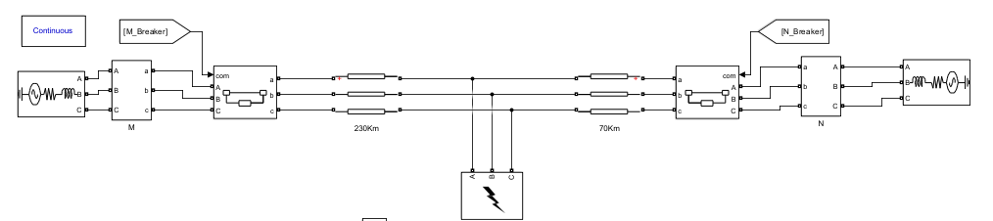

图 7

本模型基于双侧电源供电网络（如图1）构建，在此基础上添加了两个断路器。

断路器掌控ABC三相线路，初始时为合闸状态。

### 控制回路

#### M母线侧控制回路

模型如图8：

图 8

母线测量的三相电流输入Sequence Analyzer1模块，该模块会输出三相电流的正序、负序、零序分量。将零序分量输入Switch模块，该模块会根据输入量与阈值的大小关系选择输出1或0，并将输出送给Counter模块。Counter模块是一个计数器，在这里用它作保持用。Counter模块输出通过一个反相器（NOT）接入或门（OR）其中一个输入端。Counter模块输出也接入一个Switch2模块。Variable Time Delay模块可使输入其中的量延迟一定时间（0.5s）输出，将其接入Switch2模块1端。Switch2模块输出接入或门(OR)另一端，或门输出接入Three-Phase Breaker断路器模块，用来实现断路器自动合闸。至此，M侧断路器控制回路完成。

### N侧母线控制回路

如图9：

图 9

与M侧一致。

### 结果

设置单相短路接地故障，时间[0.2,0.3s]。得到的线路电压电流及跳闸信号波形如图10：

图表

图 10

从仿真结果可看出，故障在0.2s发生后，A相电流瞬间增大，两台断路器也瞬间跳闸，经0.5s后自动重合。

说明零序电流自动重合闸保护有效。

## 变压器纵联差动保护

### 仿真模型

区内故障：

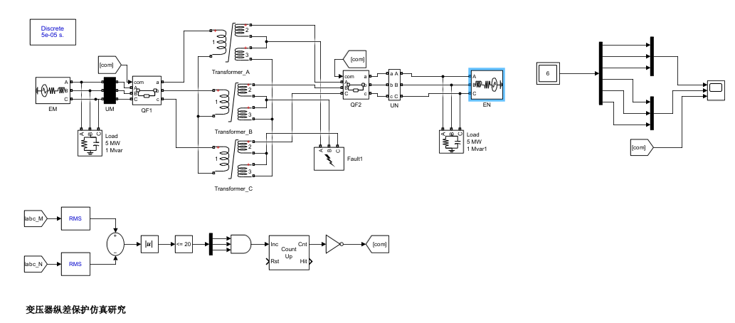

图 11

区外故障：

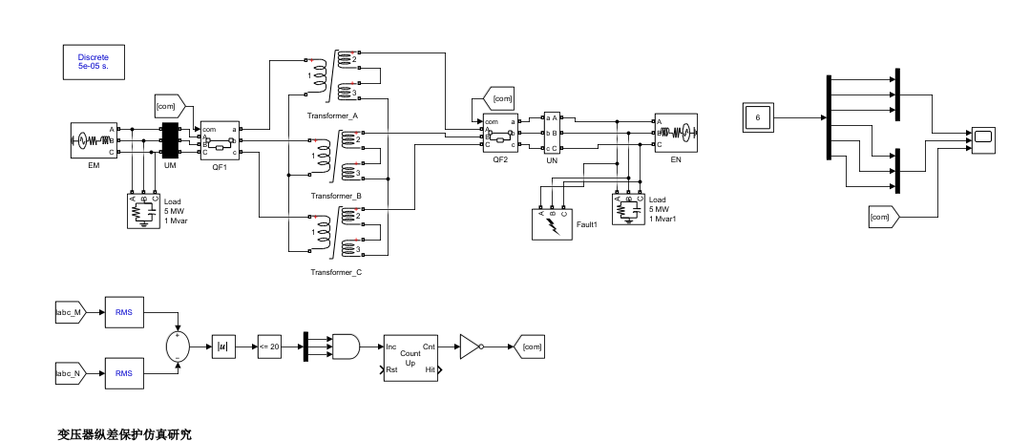

图 12

采用双侧电源供电，两侧电压均为35KV，变压器两侧均装有断路器。其中右侧电源相位滞后左侧电源10度。

变压器参数如图：

图 13

三组变压器参数相同。

### 控制回路

控制回路如图14：

图 14

### 结果

#### 区内故障

线路单相短路接地故障（A相）时故障点的电压电流及跳闸信号波形如图15：

图 15

同样在0.2s突加故障，可以看到断路器在2.08s成功动作。故障切除后线路电压电流几乎为0.区内故障动作。

#### 区外故障

线路单相短路接地故障（A相）时故障点的电压电流及跳闸信号波形如图：

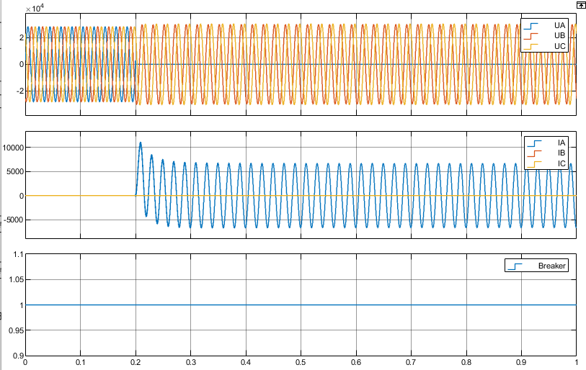

图 16

0.2s故障发生后，A相电压立即为零，B、C两相不受影响。A相电流瞬间增大并稳定，B、C两相电流保持不变。但是跳闸信号一直为1，断路器一直处于合闸状态。区外故障不动作的特性。

## 结论

本文成功复现《基于MATLAB的电力系统继电保护仿真研究》[1]和《基于Matlab的电力系统继电保护仿真分析》[2]这两篇文章中的结果。

参考文献：

[1] 胥杰,陈峦.基于MATLAB的电力系统继电保护仿真研究[J].水力水电,2010,36(3):84-86.

[2] 俱世豪,何昊洋,高嘉迪.带有自动重合闸的方向性零序电流保护仿真[J].工业控制计算机,2022,35(7):157-158,160.

[3] 胥杰,陈峦.基于Matlab 的电力系统继电保护仿真分析[J].电子设计工程,2021,29(16):59-63.